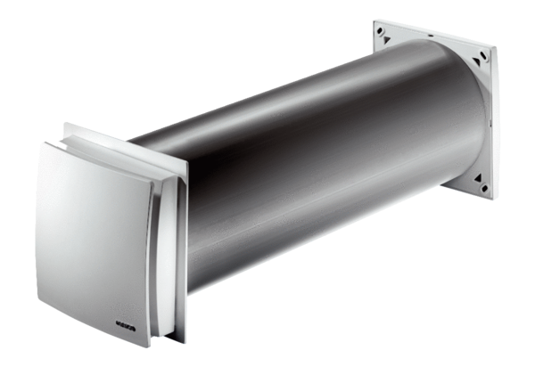Außenluftdurchlass ALD 160Verpackungseinheit: 1 StückSortiment: B
Artikelnummer: 0152.0069Hersteller: MAICO

